ประกาศสำนักงานตำรวจแห่งชาติ
เรื่อง ประกาศผู้ชนะการเสนอราคา เช่าเครื่องถ่ายเอกสาร โดยวิธีเฉพาะเจาะจง
**********************************
ตามที่ สำนักงานตำรวจแห่งชาติ ได้มีโครงการ เช่าเครื่องถ่ายเอกสาร โดยวิธีเฉพาะเจาะจง นั้น
เครื่องถ่ายเอกสาร จำนวน 1 รายการ ผู้ได้รับการคัดเลือก ได้แก่ บริษัท ชาเทค พอยท์ ซัพพลาย แอนด์ เซอร์วิส จำกัด (ขายปลีก,ให้บริการ) โดยเสนอราคา เป็นเงินทั้งสิ้น ๑๔,๕๖๑.๘๕.- บาท (หนึ่งหมื่นสี่พันห้าร้อยหกสิบเอ็ดบาทแปดสิบห้าสตางค์) รวมภาษีมูลค่าเพิ่มและภาษีอื่น ค่าขนส่ง ค่าจดทะเบียน และค่าใช้จ่ายอื่น ๆ ทั้งปวง

ประกาศ ณ วันที่ 1 มีนาคม พุทธศักราช ๒๕๖๗

พันตำรวจเอก 
(ภาวัต วรรธสุภัทร)
ผู้กำกับการสถานีตำรวจนครบาลพระราชวัง

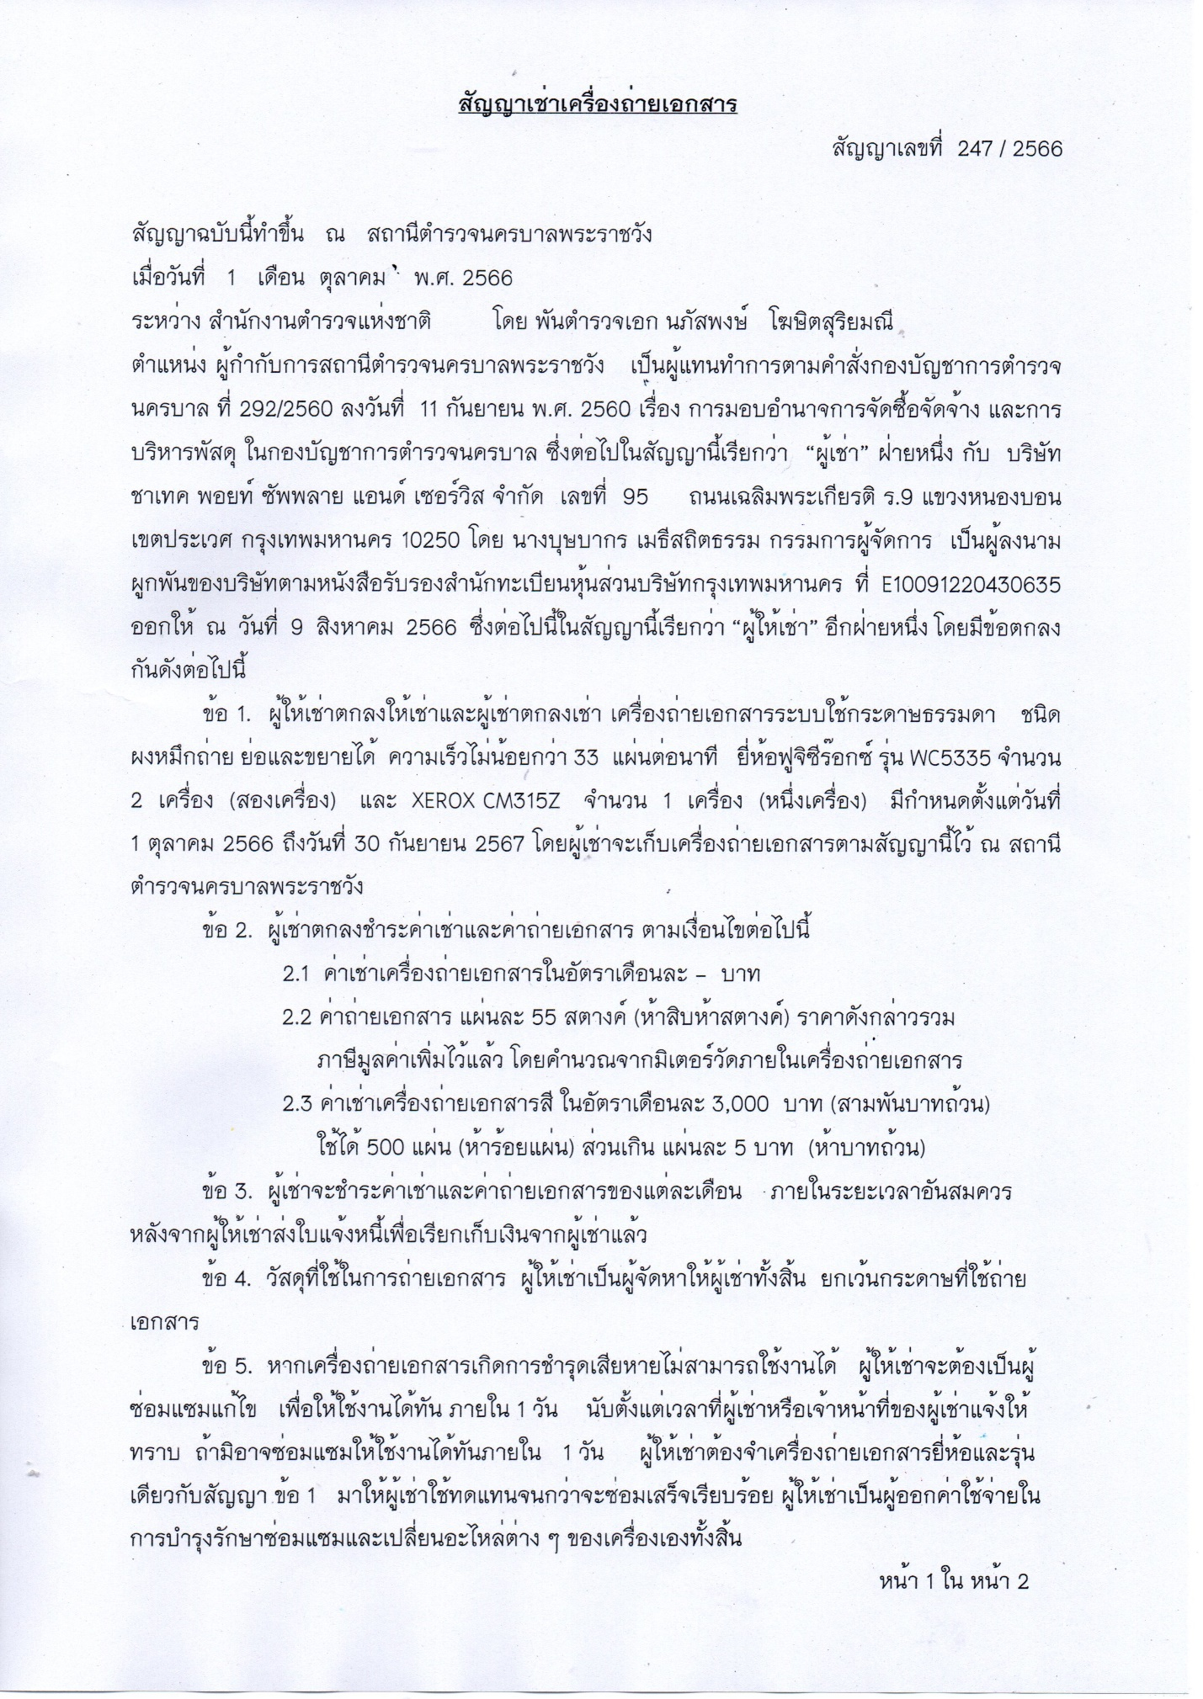

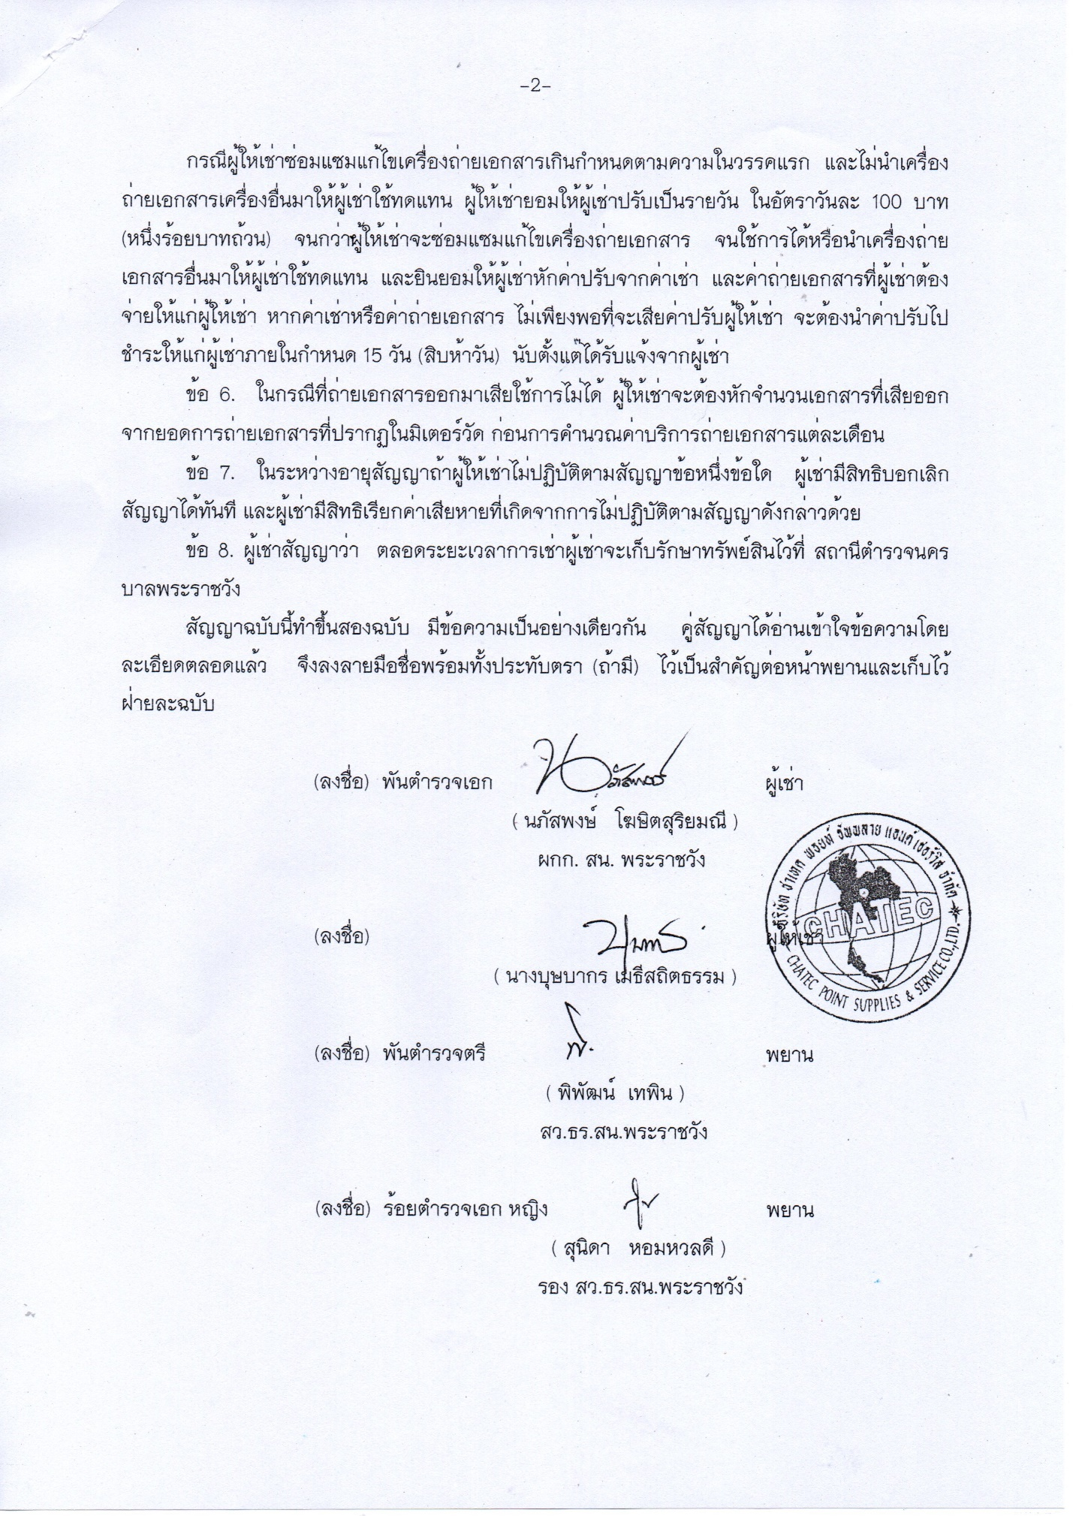

ประกาศสำนักงานตำรวจแห่งชาติ
เรื่อง ประกาศผู้ชนะการเสนอราคา จ้างทำความสะอาด โดยวิธีเฉพาะเจาะจง
**********************************
ตามที่ สำนักงานตำรวจแห่งชาติ ได้มีโครงการ จ้างทำความสะอาด โดยวิธีเฉพาะเจาะจง นั้น
บริการทำความสะอาดอาคารและสำนักงานทั่วไป จำนวน 1 รายการ ผู้ได้รับการคัดเลือก ได้แก่ น.ส.สด พึ่งนุ่ม โดยเสนอราคา เป็นเงินทั้งสิ้น ๑๐,๐๐๐.๐๐.- บาท (หนึ่งหมื่นบาทถ้วน) รวมภาษีมูลค่าเพิ่มและภาษีอื่น ค่าขนส่ง ค่าจดทะเบียน และค่าใช้จ่ายอื่น ๆ ทั้งปวง

ประกาศ ณ วันที่ ๑ มีนาคม พุทธศักราช ๒๕๖๗

พันตำรวจเอก
(ภาวัต วรรธสุภัทร)
ผู้กำกับการสถานีตำรวจนครบาลพระราชวัง

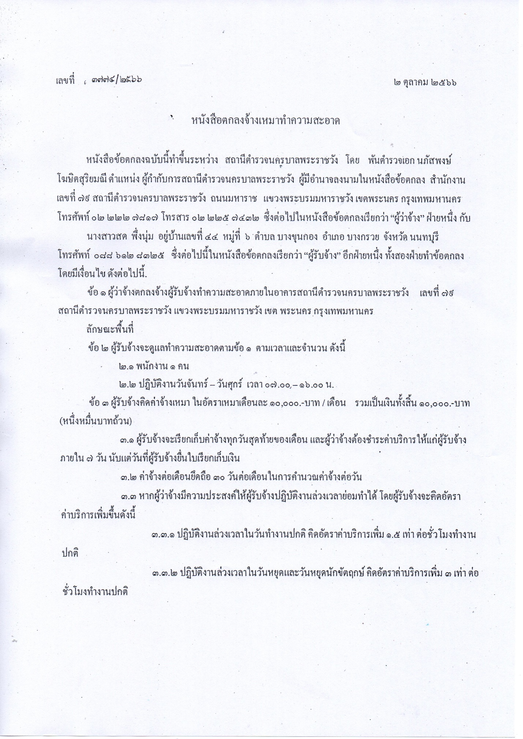

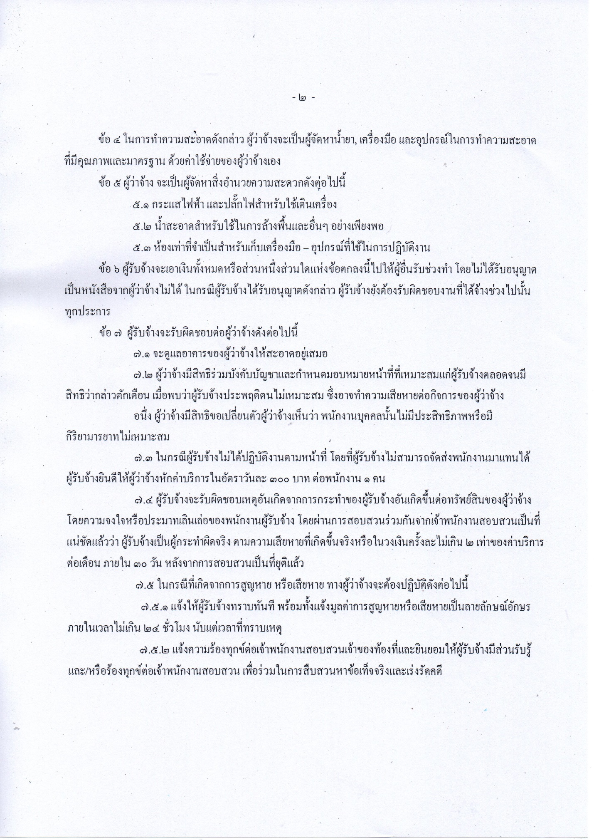

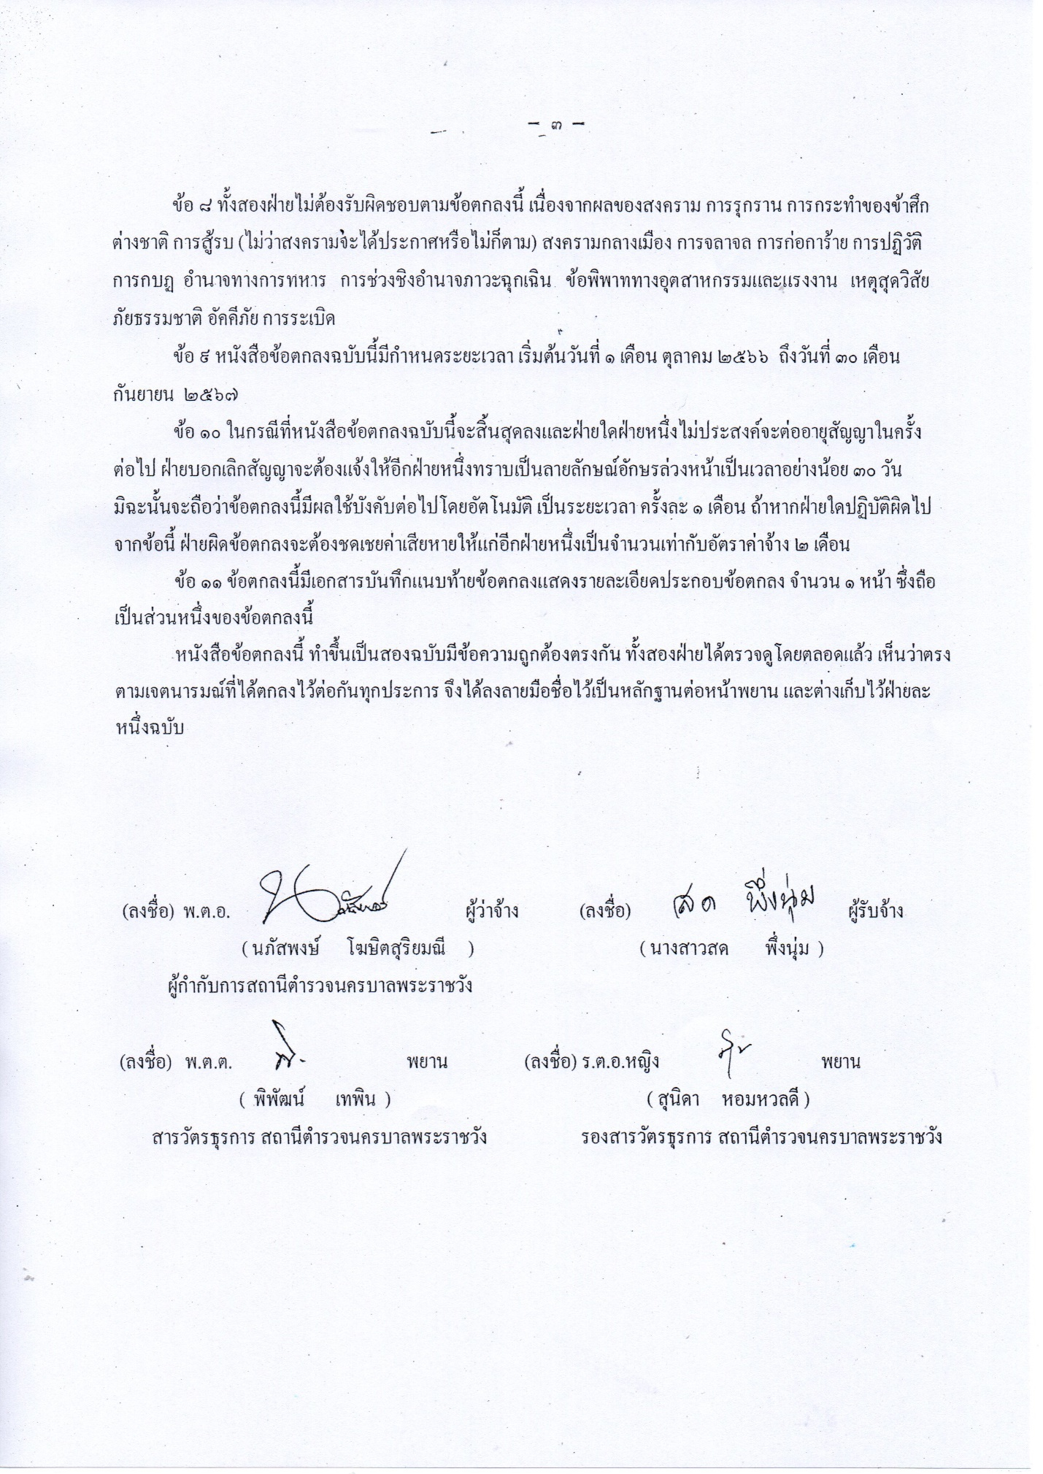

ประกาศสำนักงานตำรวจแห่งชาติ
เรื่อง ประกาศผู้ชนะการเสนอราคา ซื้อยางรถจักรยานยนต์ โดยวิธีเฉพาะเจาะจง
**********************************
ตามที่ สำนักงานตำรวจแห่งชาติ ได้มีโครงการ ซื้อยางรถจักรยานยนต์ โดยวิธีเฉพาะเจาะจง นั้น
ซื้อยางรถจักรยานยนต์ จำนวน ๒ รายการ ผู้ได้รับการคัดเลือก ได้แก่ บริษัท เวิลส์สปีด เซลส์ แอนด์ เซอร์วิส จำกัด(ขายส่ง,ขายปลีก,ให้บริการ) โดยเสนอราคา เป็นเงินทั้งสิ้น ๓๓,๐๐๐.๐๐.- บาท (สามหมื่นสามพันบาทถ้วน) รวมภาษีมูลค่าเพิ่มและภาษีอื่น ค่าขนส่ง ค่าจดทะเบียน และค่าใช้จ่ายอื่น ๆ ทั้งปวง

ประกาศ ณ วันที่ ๔ มีนาคม พุทธศักราช ๒๕๖๗

พันตำรวจเอก
(ภาวัต วรรธสุภัทร)
ผู้กำกับการสถานีตำรวจนครบาลพระราชวัง

